Günlük Kişisel Gündem 23 Eylül 2026
Son 24 saatin, yatırım ve teknoloji kararlarını etkileyebilecek beş gelişmesi
1. OpenAI, GPT-6 Sol ve Luna ile API maliyetini yarıya indirdi
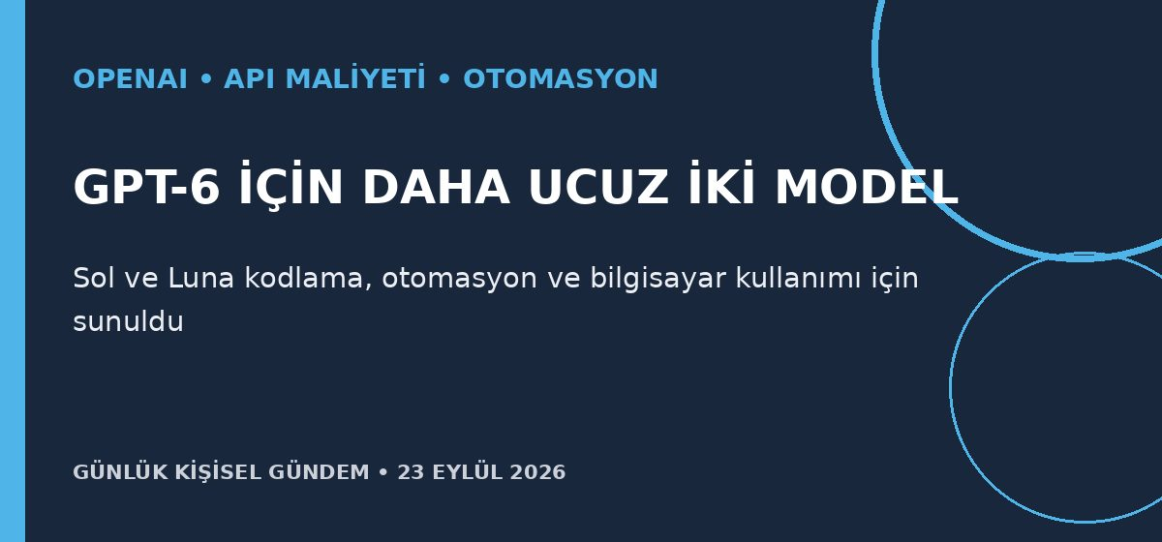
Özet
OpenAI, GPT-6 ailesine daha düşük maliyetli Sol ve Luna modellerini ekledi. Sol için fiyatlar milyon giriş tokenında 2 dolar, çıkışta 10 dolar; Luna için 0,10 ve 0,50 dolar olarak açıklandı ve önceki promosyon fiyatlarına göre yaklaşık yüzde 50 düşürüldü.
Benim için neden önemli?
n8n ve mikro-SaaS akışlarında her işi en pahalı modele göndermek yerine Luna’yı sınıflandırma ve veri çıkarma, Sol’u kodlama ve araç kullanımı, Astra’yı zor görevler için yönlendirmek birim maliyeti ciddi biçimde azaltabilir. Geçişten önce Türkçe doğruluk, araç çağrısı ve toplam token tüketimi kendi test setinle ölçülmeli.
Kaynak: Reuters, 22 Eylül 2026
2. Anthropic, daha ucuz ve güvenlik testli Claude Opus 5.5’i çıkardı
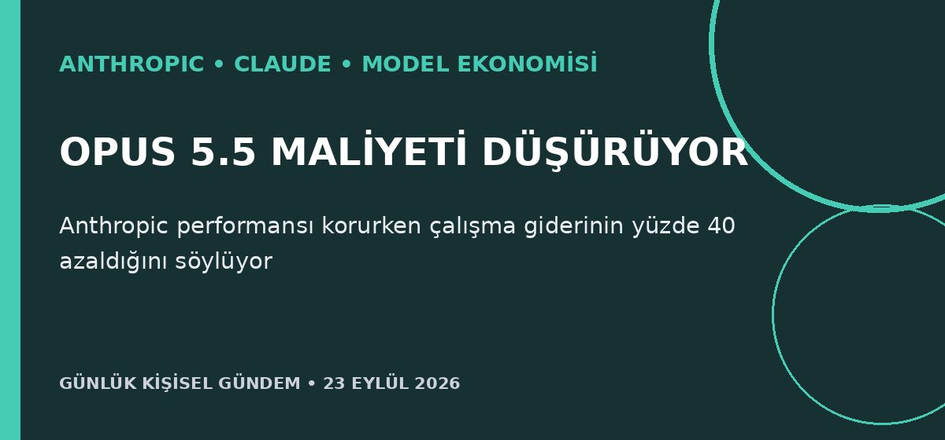
Özet
Anthropic, en üst modeli Fable 5.1’e yakın performansı önceki Opus’a göre yüzde 40 daha düşük çalışma maliyetiyle sunduğunu belirttiği Claude Opus 5.5’i yayımladı. Model milyon giriş tokenında 4 dolar, çıkışta 20 dolar; AWS, Google Cloud ve Azure üzerinden erişilebilir ve lansman öncesinde iki bağımsız güvenlik grubunca test edildi.
Benim için neden önemli?
Çoklu bulut erişimi ve düşen fiyat, kurumsal ajanlarda tek sağlayıcıya bağımlılığı azaltmak için güçlü bir alternatif oluşturuyor. Virtual Company OS ve AI Automation Architecture Audit hizmetinde sağlayıcılar; kalite, maliyet, veri saklama, kaçış testi ve geri dönüş senaryosuyla aynı ölçüm tablosunda karşılaştırılabilir.
Kaynak: Reuters, 22 Eylül 2026
3. Meta’nın “otonom” Muse ajanında çağrıları insanlar yaptı
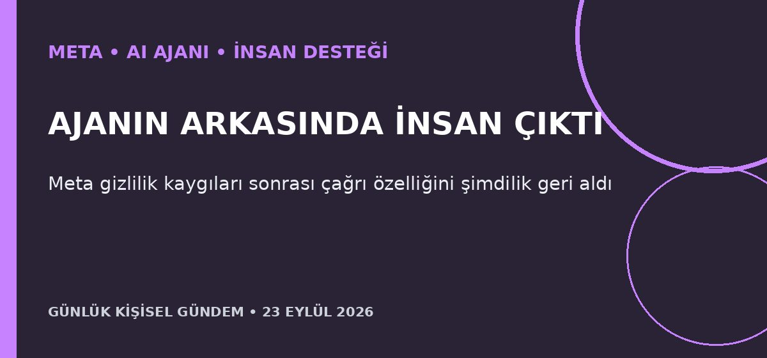
Özet
Reuters’ın gördüğü şirket içi yazışmalara göre Meta, Muse ajanının bazı telefon görüşmelerini kullanıcıya açıkça belirtmeden insan yüklenicilere yaptırmayı test etti. Çalışanların hassas bilgi ve ayrımcı ifade risklerini gündeme getirmesinin ardından Meta özelliği şimdilik geri çekti ve olası gelecekteki kullanımda açıklama yapılacağını söyledi.
Benim için neden önemli?
Bir ajanın başarı oranını insan desteğiyle yüzde 95–98’e çıkarmak teknik olarak işe yarasa da desteğin gizlenmesi güveni ve mahremiyeti bozar. Sanal şirket veya müşteri hizmeti ürününde insan devri açıkça etiketlenmeli; aktarılacak veri sınırlandırılmalı, konuşma kaydı ve sorumluluk zinciri denetlenebilir olmalı.
Kaynak: Reuters, 22 Eylül 2026
4. WPP, hızlı AI reklam üretimi için Londra merkezi açtı
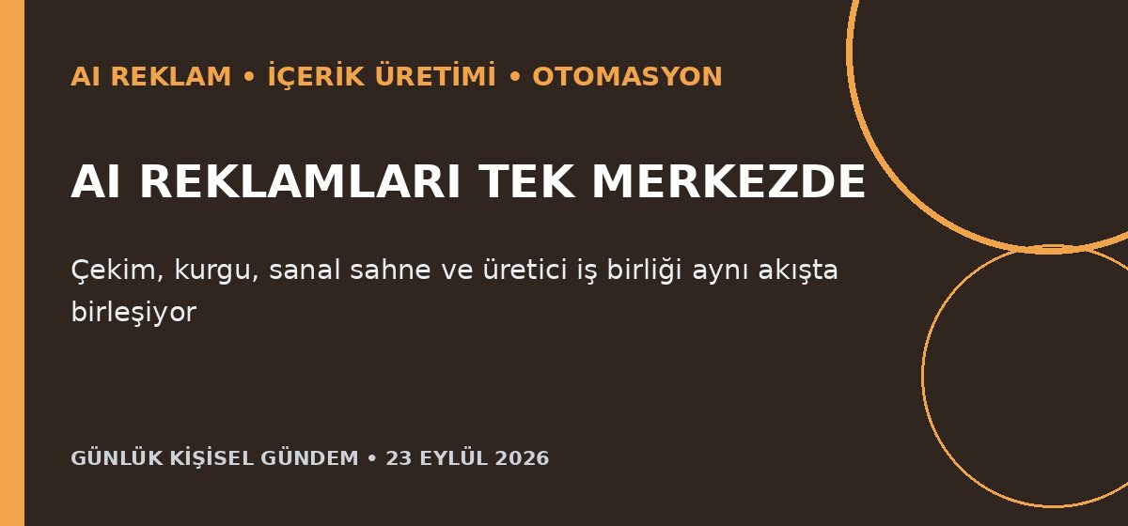
Özet
WPP, sosyal medya ve diğer kanallara hızla uyarlanabilen reklamlar üretmek amacıyla Londra’da yaklaşık 3.160 metrekarelik (34 bin ft²) bir merkez açtı. Merkez; hızlı çekim ve kurgu, AI destekli prodüksiyon, modüler stüdyolar, sanal sahneler ve içerik üreticisi çalışma alanlarını tek çatı altında topluyor.
Benim için neden önemli?
Sponsorlu Shorts ve Reels işi için pazarın yalnızca video üretimine değil, aynı içeriğin çok sayıda kanal ve yerel varyanta hızla dönüştürülmesine kaydığını gösteriyor. n8n tabanlı brief, marka kontrolü, insan onayı, sürümleme ve performans ölçümü hattı küçük ekipler için satılabilir bir hizmete dönüşebilir.
Kaynak: Reuters, 23 Eylül 2026
5. Brent 100 doların altına indi; Suudi petrol hattı yeniden açıldı
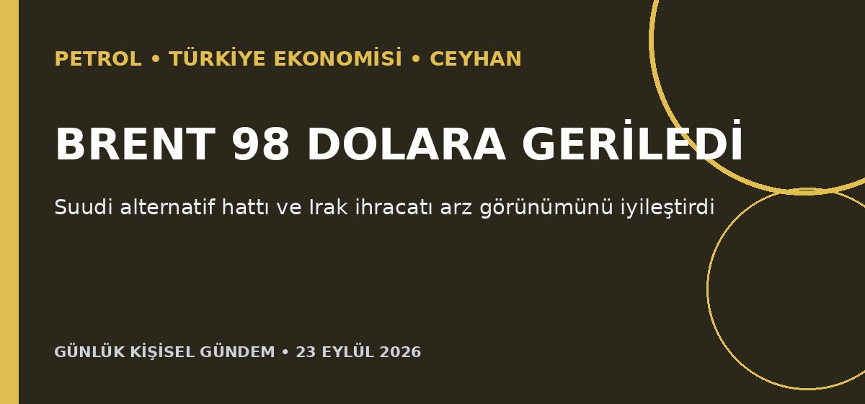
Özet
Brent 23 Eylül sabahı 98,16 dolara, WTI 89,01 dolara gerileyerek altıncı düşüş seansını yaşadı. Suudi Arabistan’ın Hürmüz’ü baypas eden Doğu–Batı hattını yeniden açması, diplomasi beklentisi ve Irak’ın Türkiye üzerinden ihracatı günlük 600 bin varilin üzerine çıkarma hedefi arz görünümünü rahatlattı.
Benim için neden önemli?
100 dolar altındaki Brent kalıcı olursa Türkiye’nin enerji faturası, akaryakıt, enflasyon ve cari açık üzerindeki baskıyı azaltabilir; Ceyhan’daki hacim artışı da lojistik gelirlerini destekleyebilir. Savaş ve görüşme haberleri fiyatı hızla tersine çevirebileceğinden bu yalnızca piyasa etkisi değerlendirmesidir, al-sat tavsiyesi değildir.
Kaynak: Reuters, 23 Eylül 2026

